ПРОЕКТ

О внесении изменений в постановление Кабинета Министров Республики Татарстан от 03.11.2004 № 471 «О преобразовании историко-архитектурного и природного парка «Долгая Поляна» в государственный природный заказник регионального значения комплексного профиля «Долгая Поляна» и признании утратившим силу Постановления Кабинета Министров Республики Татарстан от 07.07.2000 № 486 «Об организации историко-архитектурного и природного парка «Долгая Поляна» на территории Тетюшского района»

Кабинет Министров Республики Татарстан ПОСТАНОВЛЯЕТ:

1. Внести в постановление Кабинета Министров Республики Татарстан от 03.11.2004 № 471 «О преобразовании историко-архитектурного и природного парка «Долгая Поляна» в государственный природный заказник регионального значения комплексного профиля «Долгая Поляна» и признании утратившим силу Постановления Кабинета Министров Республики Татарстан от 07.07.2000 № 486 «Об организации историко-архитектурного и природного парка «Долгая Поляна» на территории Тетюшского района» (с изменениями, внесенными постановлениями Кабинета Министров Республики Татарстан от 18.07.2005 № 352, от 22.04.2010 № 292, от 14.04.2011 № 295, от 09.02.2012 № 93, от 02.05.2012 № 349, от 15.04.2015 № 253, от 11.06.2016 № 398, от 21.05.2018 № 382, от 25.12.2018 № 1223, от 17.10.2019 № 930, от 20.12.2021 № 1255, от 22.02.2022 № 152) следующие изменения:
пункт 2 изложить в следующей редакции:
«2. Утвердить прилагаемое:
Положение о государственном природном заказнике регионального значения комплексного профиля «Долгая Поляна»;
графическое описание местоположения границ государственного природного заказника регионального значения комплексного профиля «Долгая Поляна».»;
пункт 4 изложить в следующей редакции:
«4. Учитывать при разработке документов территориального планирования, проведении инвентаризации земель границы и особенности режима особой охраны государственного природного заказника регионального значения комплексного профиля «Долгая Поляна».»;
в Положении о государственном природном заказнике регионального значения комплексного профиля «Долгая Поляна», утвержденном указанным постановлением:
пункты 1-3 раздела I изложить в следующей редакции:
«1. Государственный природный заказник регионального значения комплексного профиля «Долгая Поляна» (далее – ГПКЗ «Долгая Поляна», заказник) является особо охраняемой природной территорией регионального значения, образованной с целью сохранения и восстановления уникального природного ландшафта, природных комплексов, биологического разнообразия, редких объектов растительного и животного мира, и среды их обитания.
Заказник расположен на территории Тетюшского муниципального районов Республики Татарстан и имеет общую площадь 408,34 гектара.
2. Заказник входит в состав природно-заповедного фонда Республики Татарстан.
Границы заказника обозначаются на местности специальными информационными знаками с кратким изложением режима особой охраны заказника и схемой его границ.
3. Заказник находится в ведении Государственного комитета Республики Татарстан по биологическим ресурсам.
Местонахождение Государственного комитета Республики Татарстан по биологическим ресурсам: Республика Татарстан, г. Казань, ул. Карима Тинчурина, д. 29.»;
разделы II и III изложить в следующей редакции:
«II. Основные задачи Государственного комитета Республики Татарстан по биологическим ресурсам при организации деятельности заказника

11. Основными задачами Государственного комитета Республики Татарстан по биологическим ресурсам при организации деятельности заказника являются:
обеспечение сохранения биологического разнообразия;
предотвращение негативного воздействия хозяйственной и иной деятельности на окружающую среду;
развитие и совершенствование системы особо охраняемых природных территорий регионального значения.

III. Функции Государственного комитета Республики Татарстан по биологическим ресурсам по организации деятельности заказника

12. Государственный комитет Республики Татарстан по биологическим ресурсам в соответствии с возложенными на него задачами по организации деятельности заказника осуществляет следующие основные функции:
управление охраной, воспроизводством объектов животного мира, регулирование использования объектов животного мира;
управление в области организации и функционирования особо охраняемых природных территорий регионального значения, ведение Красной книги Республики Татарстан;
региональный государственный контроль (надзор) в области охраны и использования особо охраняемых природных территорий, включая региональный государственный контроль (надзор) в области обеспечения санитарной (горно-санитарной) охраны природных лечебных ресурсов, лечебно-оздоровительных местностей и курортов.»;
раздел IV признать утратившим силу;
дополнить указанное постановление графическим описанием местоположения границ государственного природного заказника регионального значения комплексного профиля «Долгая Поляна» (прилагается).
2. Государственному комитету Республики Татарстан по биологическим ресурсам:
обеспечить в установленном порядке представление сведений об изменении границ государственного природного заказника регионального значения комплексного профиля «Долгая Поляна» в публично-правовую компанию «Роскадастр»;
представить в Кабинет Министров Республики Татарстан проект постановления Кабинета Министров Республики Татарстан о внесении соответствующих изменений в Государственный реестр особо охраняемых природных территорий Республики Татарстан.

Премьер-министр
Республики Татарстан А.В.Песошин

Утверждено
постановлением
Кабинета Министров Республики Татарстан
от _________2022 № ______

Графическое описание местоположения границ

государственного природного заказника регионального значения

комплексного профиля «Долгая Поляна»

Раздел 1

Сведения об объекте
№  п/п | Характеристики объекта | Описание характеристик
1 | Местоположение объекта | Республика Татарстан, Тетюшский муниципальный район, Монастырское сельское поселение
2 | Площадь объекта +/- величина погрешности определения площади (Р +/- Дельта Р) | 4 083 356 кв.метров +/- 54 763 кв.метра
3 | Иные характеристики объекта | -

Раздел 2
Сведения о местоположении границ объекта
1. Система координат: МСК-16
2. Сведения о характерных точках границ объекта
Обозначение характерных точек границ | Координаты, метров |  | Метод определения координат характерной точки | Средняя квадратическая погрешность положения характерной точки (Mt), метров | Описание обозначе-ния точки на мест-ности (при наличии)
 | X | Y
1 | 2 | 3 | 4 | 5 | 6
1 | 394926.00 | 1295555.15 | Аналитический | 5.00 | -
2 | 394937.58 | 1295586.84 | Картометрический | 5.00 | -
3 | 394935.15 | 1295626.18 | Картометрический | 5.00 | -
4 | 394911.23 | 1295721.48 | Аналитический | 5.00 | -
5 | 394903.91 | 1295750.61 | Аналитический | 5.00 | -
6 | 394897.50 | 1295776.16 | Аналитический | 5.00 | -
7 | 394882.92 | 1295784.95 | Аналитический | 5.00 | -
8 | 394867.53 | 1295794.23 | Картометрический | 5.00 | -
9 | 394833.25 | 1295814.91 | Картометрический | 5.00 | -
10 | 394718.50 | 1295834.66 | Картометрический | 5.00 | -
11 | 394705.59 | 1295822.50 | Картометрический | 5.00 | -
12 | 394655.09 | 1295774.94 | Картометрический | 5.00 | -
1 | 2 | 3 | 4 | 5 | 6
13 | 394632.96 | 1295754.10 | Картометрический | 5.00 | -
14 | 394562.38 | 1295795.62 | Картометрический | 5.00 | -
15 | 394495.95 | 1295625.40 | Картометрический | 5.00 | -
16 | 394163.83 | 1295625.40 | Картометрический | 5.00 | -
17 | 393677.02 | 1295918.28 | Картометрический | 5.00 | -
18 | 393644.40 | 1295934.08 | Картометрический | 5.00 | -
19 | 393579.43 | 1295918.93 | Картометрический | 5.00 | -
20 | 393550.59 | 1295890.08 | Картометрический | 5.00 | -
21 | 393543.80 | 1295866.08 | Картометрический | 5.00 | -
22 | 393498.23 | 1295796.27 | Картометрический | 5.00 | -
23 | 393455.32 | 1295730.09 | Картометрический | 5.00 | -
24 | 393400.78 | 1295652.28 | Картометрический | 5.00 | -
25 | 393337.03 | 1295552.65 | Картометрический | 5.00 | -
26 | 393284.91 | 1295453.75 | Картометрический | 5.00 | -
27 | 393244.43 | 1295385.63 | Картометрический | 5.00 | -
28 | 393207.10 | 1295323.09 | Картометрический | 5.00 | -
29 | 393135.34 | 1295146.38 | Картометрический | 5.00 | -
30 | 393098.01 | 1295114.86 | Картометрический | 5.00 | -
31 | 393094.13 | 1295067.11 | Картометрический | 5.00 | -
32 | 393060.20 | 1294981.54 | Картометрический | 5.00 | -
33 | 393032.32 | 1294965.54 | Картометрический | 5.00 | -
34 | 393000.08 | 1294966.75 | Картометрический | 5.00 | -
35 | 392971.23 | 1294942.76 | Картометрический | 5.00 | -
36 | 392939.72 | 1294869.06 | Картометрический | 5.00 | -
37 | 392895.84 | 1294787.13 | Картометрический | 5.00 | -
38 | 392861.42 | 1294712.23 | Картометрический | 5.00 | -
39 | 392847.36 | 1294696.47 | Картометрический | 5.00 | -
40 | 392830.40 | 1294638.78 | Картометрический | 5.00 | -
41 | 392803.97 | 1294565.81 | Картометрический | 5.00 | -
42 | 392763.49 | 1294453.34 | Картометрический | 5.00 | -
43 | 392744.10 | 1294432.97 | Картометрический | 5.00 | -
44 | 392723.01 | 1294377.46 | Картометрический | 5.00 | -
45 | 392713.80 | 1294330.92 | Картометрический | 5.00 | -
46 | 392692.47 | 1294270.32 | Картометрический | 5.00 | -
47 | 392663.38 | 1294240.74 | Картометрический | 5.00 | -
48 | 392654.17 | 1294222.32 | Картометрический | 5.00 | -
49 | 392651.50 | 1294192.75 | Картометрический | 5.00 | -
50 | 392654.41 | 1294167.30 | Картометрический | 5.00 | -
51 | 392639.86 | 1294126.09 | Картометрический | 5.00 | -
52 | 392616.59 | 1294035.91 | Картометрический | 5.00 | -
53 | 392605.44 | 1293994.70 | Картометрический | 5.00 | -
54 | 392595.75 | 1293947.67 | Картометрический | 5.00 | -
55 | 392543.63 | 1293863.32 | Картометрический | 5.00 | -
56 | 392531.51 | 1293795.44 | Картометрический | 5.00 | -
57 | 392514.78 | 1293663.09 | Картометрический | 5.00 | -
58 | 392507.51 | 1293630.85 | Картометрический | 5.00 | -
59 | 392488.36 | 1293596.67 | Картометрический | 5.00 | -
60 | 392441.57 | 1293545.04 | Картометрический | 5.00 | -
61 | 392434.67 | 1293534.86 | Картометрический | 5.00 | -
62 | 392453.94 | 1293517.89 | Картометрический | 5.00 | -
63 | 392460.74 | 1293436.63 | Картометрический | 5.00 | -
1 | 2 | 3 | 4 | 5 | 6
64 | 392468.49 | 1293384.88 | Картометрический | 5.00 | -
65 | 392486.99 | 1293277.63 | Картометрический | 5.00 | -
66 | 392500.73 | 1293214.62 | Картометрический | 5.00 | -
67 | 392513.48 | 1293169.37 | Картометрический | 5.00 | -
68 | 392572.48 | 1293008.37 | Картометрический | 5.00 | -
69 | 392613.98 | 1292919.87 | Картометрический | 5.00 | -
70 | 392627.23 | 1292873.37 | Картометрический | 5.00 | -
71 | 392651.23 | 1292814.37 | Картометрический | 5.00 | -
72 | 392659.99 | 1292787.87 | Картометрический | 5.00 | -
73 | 392659.49 | 1292774.87 | Картометрический | 5.00 | -
74 | 392620.48 | 1292714.62 | Картометрический | 5.00 | -
75 | 392576.98 | 1292653.87 | Картометрический | 5.00 | -
76 | 392562.48 | 1292618.86 | Картометрический | 5.00 | -
77 | 392552.23 | 1292590.86 | Картометрический | 5.00 | -
78 | 392548.23 | 1292561.86 | Картометрический | 5.00 | -
79 | 392605.93 | 1292590.44 | Картометрический | 5.00 | -
80 | 392635.98 | 1292602.56 | Картометрический | 5.00 | -
81 | 392665.56 | 1292610.07 | Картометрический | 5.00 | -
82 | 392720.58 | 1292611.77 | Картометрический | 5.00 | -
83 | 392742.16 | 1292608.86 | Картометрический | 5.00 | -
84 | 392768.58 | 1292600.13 | Картометрический | 5.00 | -
85 | 392796.22 | 1292602.32 | Картометрический | 5.00 | -
86 | 392825.79 | 1292610.07 | Картометрический | 5.00 | -
87 | 392875.73 | 1292616.86 | Картометрический | 5.00 | -
88 | 392905.06 | 1292615.41 | Картометрический | 5.00 | -
89 | 392925.18 | 1292607.89 | Картометрический | 5.00 | -
90 | 392950.14 | 1292609.10 | Картометрический | 5.00 | -
91 | 392984.32 | 1292612.50 | Картометрический | 5.00 | -
92 | 392994.99 | 1292616.13 | Картометрический | 5.00 | -
93 | 393010.50 | 1292636.50 | Картометрический | 5.00 | -
94 | 393013.17 | 1292649.83 | Картометрический | 5.00 | -
95 | 393015.84 | 1292676.01 | Картометрический | 5.00 | -
96 | 393012.44 | 1292711.40 | Картометрический | 5.00 | -
97 | 393011.23 | 1292744.37 | Картометрический | 5.00 | -
98 | 393030.87 | 1292777.33 | Картометрический | 5.00 | -
99 | 393064.56 | 1292810.79 | Картометрический | 5.00 | -
100 | 393105.04 | 1292832.85 | Картометрический | 5.00 | -
101 | 393153.77 | 1292846.18 | Картометрический | 5.00 | -
102 | 393268.18 | 1292955.99 | Картометрический | 5.00 | -
103 | 393252.43 | 1293016.59 | Картометрический | 5.00 | -
104 | 393265.52 | 1293055.86 | Картометрический | 5.00 | -
105 | 393289.51 | 1293124.95 | Картометрический | 5.00 | -
106 | 393322.48 | 1293183.61 | Картометрический | 5.00 | -
107 | 393358.60 | 1293230.15 | Картометрический | 5.00 | -
108 | 393389.63 | 1293260.45 | Картометрический | 5.00 | -
109 | 393524.41 | 1293269.18 | Картометрический | 5.00 | -
110 | 393596.64 | 1293282.99 | Картометрический | 5.00 | -
111 | 393602.46 | 1293321.30 | Картометрический | 5.00 | -
112 | 393602.70 | 1293428.44 | Картометрический | 5.00 | -
113 | 393692.64 | 1293558.13 | Картометрический | 5.00 | -
114 | 393700.39 | 1293584.55 | Картометрический | 5.00 | -
1 | 2 | 3 | 4 | 5 | 6
115 | 393706.70 | 1293631.33 | Картометрический | 5.00 | -
116 | 393710.82 | 1293669.15 | Картометрический | 5.00 | -
117 | 393711.06 | 1293687.33 | Картометрический | 5.00 | -
118 | 393724.39 | 1293746.23 | Картометрический | 5.00 | -
119 | 393772.87 | 1293890.95 | Картометрический | 5.00 | -
120 | 393806.81 | 1293897.74 | Картометрический | 5.00 | -
121 | 393898.15 | 1293841.63 | Аналитический | 0.10 | -
122 | 393919.94 | 1293829.57 | Картометрический | 5.00 | -
123 | 393964.37 | 1293899.08 | Картометрический | 5.00 | -
124 | 393931.41 | 1293923.43 | Картометрический | 5.00 | -
125 | 393967.53 | 1293978.22 | Картометрический | 5.00 | -
126 | 393980.62 | 1293989.61 | Картометрический | 5.00 | -
127 | 393990.07 | 1293998.34 | Картометрический | 5.00 | -
128 | 393996.61 | 1294008.52 | Картометрический | 5.00 | -
129 | 394004.86 | 1294016.52 | Картометрический | 5.00 | -
130 | 394016.01 | 1294033.49 | Картометрический | 5.00 | -
131 | 394029.34 | 1294049.00 | Картометрический | 5.00 | -
132 | 394035.16 | 1294050.70 | Картометрический | 5.00 | -
133 | 394092.75 | 1294019.27 | Аналитический | 0.20 | -
134 | 394105.17 | 1294012.68 | Аналитический | 0.20 | -
135 | 394098.48 | 1293978.46 | Аналитический | 0.20 | -
136 | 394095.24 | 1293961.93 | Аналитический | 0.20 | -
137 | 394091.40 | 1293942.29 | Аналитический | 0.20 | -
138 | 394085.66 | 1293912.95 | Картометрический | 5.00 | -
139 | 394049.94 | 1293805.49 | Картометрический | 5.00 | -
140 | 394104.85 | 1293770.56 | Аналитический | 5.00 | -
141 | 394107.15 | 1293774.74 | Аналитический | 5.00 | -
142 | 394108.43 | 1293777.06 | Аналитический | 0.30 | -
143 | 394134.38 | 1293756.86 | Аналитический | 0.30 | -
144 | 394159.41 | 1293745.11 | Картометрический | 5.00 | -
145 | 394172.79 | 1293732.91 | Картометрический | 5.00 | -
146 | 394194.90 | 1293717.84 | Картометрический | 5.00 | -
147 | 394203.70 | 1293707.85 | Картометрический | 5.00 | -
148 | 394254.20 | 1293675.85 | Аналитический | 5.00 | -
149 | 394264.15 | 1293690.34 | Аналитический | 5.00 | -
150 | 394279.47 | 1293716.27 | Картометрический | 5.00 | -
151 | 394220.11 | 1293754.23 | Картометрический | 5.00 | -
152 | 394112.97 | 1293831.32 | Картометрический | 5.00 | -
153 | 394104.00 | 1293838.59 | Картометрический | 5.00 | -
154 | 394087.20 | 1293844.01 | Картометрический | 5.00 | -
155 | 394110.45 | 1293887.10 | Картометрический | 5.00 | -
156 | 394120.20 | 1293995.60 | Картометрический | 5.00 | -
157 | 394112.97 | 1294055.30 | Картометрический | 5.00 | -
158 | 394152.72 | 1294382.55 | Картометрический | 5.00 | -
159 | 394335.74 | 1294446.55 | Картометрический | 5.00 | -
160 | 394343.26 | 1294456.00 | Картометрический | 5.00 | -
161 | 394350.77 | 1294485.82 | Картометрический | 5.00 | -
162 | 394440.70 | 1294570.90 | Картометрический | 5.00 | -
163 | 394477.79 | 1294610.66 | Картометрический | 5.00 | -
164 | 394539.61 | 1294697.20 | Картометрический | 5.00 | -
165 | 394550.76 | 1294714.17 | Картометрический | 5.00 | -
1 | 2 | 3 | 4 | 5 | 6
166 | 394640.69 | 1294801.19 | Картометрический | 5.00 | -
167 | 394656.69 | 1294844.82 | Картометрический | 5.00 | -
168 | 394665.66 | 1294933.30 | Картометрический | 5.00 | -
169 | 394676.32 | 1295021.78 | Картометрический | 5.00 | -
170 | 394698.87 | 1295062.50 | Картометрический | 5.00 | -
171 | 394727.47 | 1295098.62 | Картометрический | 5.00 | -
172 | 394767.71 | 1295128.68 | Картометрический | 5.00 | -
173 | 394801.16 | 1295154.38 | Картометрический | 5.00 | -
174 | 394803.10 | 1295176.92 | Картометрический | 5.00 | -
175 | 394796.14 | 1295185.34 | Аналитический | 5.00 | -
176 | 394778.75 | 1295202.66 | Аналитический | 5.00 | -
177 | 394782.75 | 1295210.41 | Аналитический | 5.00 | -
178 | 394794.76 | 1295233.42 | Аналитический | 5.00 | -
179 | 394803.47 | 1295250.12 | Картометрический | 5.00 | -
180 | 394819.74 | 1295281.29 | Аналитический | 5.00 | -
181 | 394824.50 | 1295290.41 | Аналитический | 5.00 | -
182 | 394877.75 | 1295390.66 | Аналитический | 5.00 | -
183 | 394843.39 | 1295454.66 | Аналитический | 5.00 | -
184 | 394839.50 | 1295461.91 | Картометрический | 5.00 | -
185 | 394816.74 | 1295504.33 | Аналитический | 5.00 | -
186 | 394803.76 | 1295528.52 | Аналитический | 5.00 | -
187 | 394797.25 | 1295540.66 | Картометрический | 5.00 | -
188 | 394815.49 | 1295558.38 | Аналитический | 5.00 | -
189 | 394834.42 | 1295576.77 | Аналитический | 5.00 | -
190 | 394841.50 | 1295583.66 | Картометрический | 5.00 | -
191 | 394917.00 | 1295558.16 | Картометрический | 5.00 | -
192 | 394918.69 | 1295557.59 | Аналитический | 5.00 | -
1 | 394926.00 | 1295555.15 | Аналитический | 5.00 | -
3. Сведения о характерных точках части (частей) границы объекта
Обозначение характерных точек части границы | Координаты, метров |  | Метод определения координат характерной точки | Средняя квадратическая погрешность положения характерной точки (Mt), метров | Описание обозначе-ния точки на мест-ности (при наличии)
 | X | Y
- | - | - | - | - | -

Раздел 3
Сведения о местоположении измененных (уточненных) границ объекта
1. Система координат: МСК-16
2. Сведения о характерных точках границ объекта
Обозна-чение харак-терных точек границ | Существующие координаты, метров |  | Измененные (уточненные) координаты, метров |  | Метод определения координат характерной точки | Средняя квадра-тическая погреш-ность положе-ния харак-терной точки (Mt), метров | Описа-ние обозна-чения точки на местно-сти (при нали-чии)
 | X | Y | X | Y
- | - | - | - | - | - | - | -
3. Сведения о характерных точках части (частей) границы объекта
- | - | - | - | - | - | - | -

Раздел 4

План границ объекта –

государственного природного заказника регионального значения

комплексного профиля «Долгая Поляна»

Обзорная схема

Масштаб 1 : 25 000

Используемые условные знаки и обозначения:

– граница объекта

– граница муниципального района, городского округа

– граница поселения

Раздел 4

План границ объекта –

государственного природного заказника регионального значения

комплексного профиля «Долгая Поляна»

Лист 1

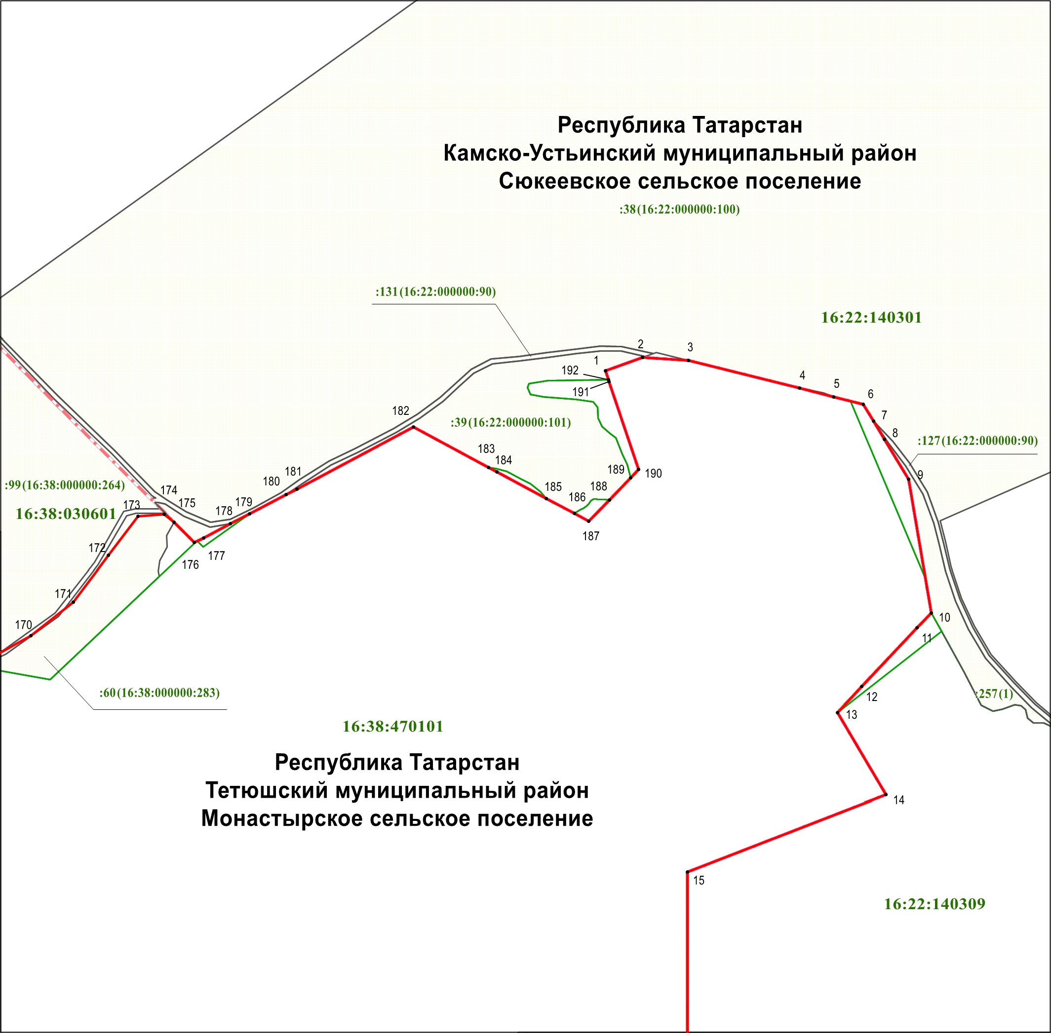

Масштаб 1 : 5 000

Используемые условные знаки и обозначения:
• 1 – обозначение характерной точки границ

– граница объекта

– граница муниципального района, городского округа

– граница поселения

– граница кадастрового квартала

– граница земельного участка

16:38:470101 – номер кадастрового квартала

:38 (16:22:000000:100) – номер кадастрового квартала.
Раздел 4

План границ объекта –

государственного природного заказника регионального значения

комплексного профиля «Долгая Поляна»

Лист 2

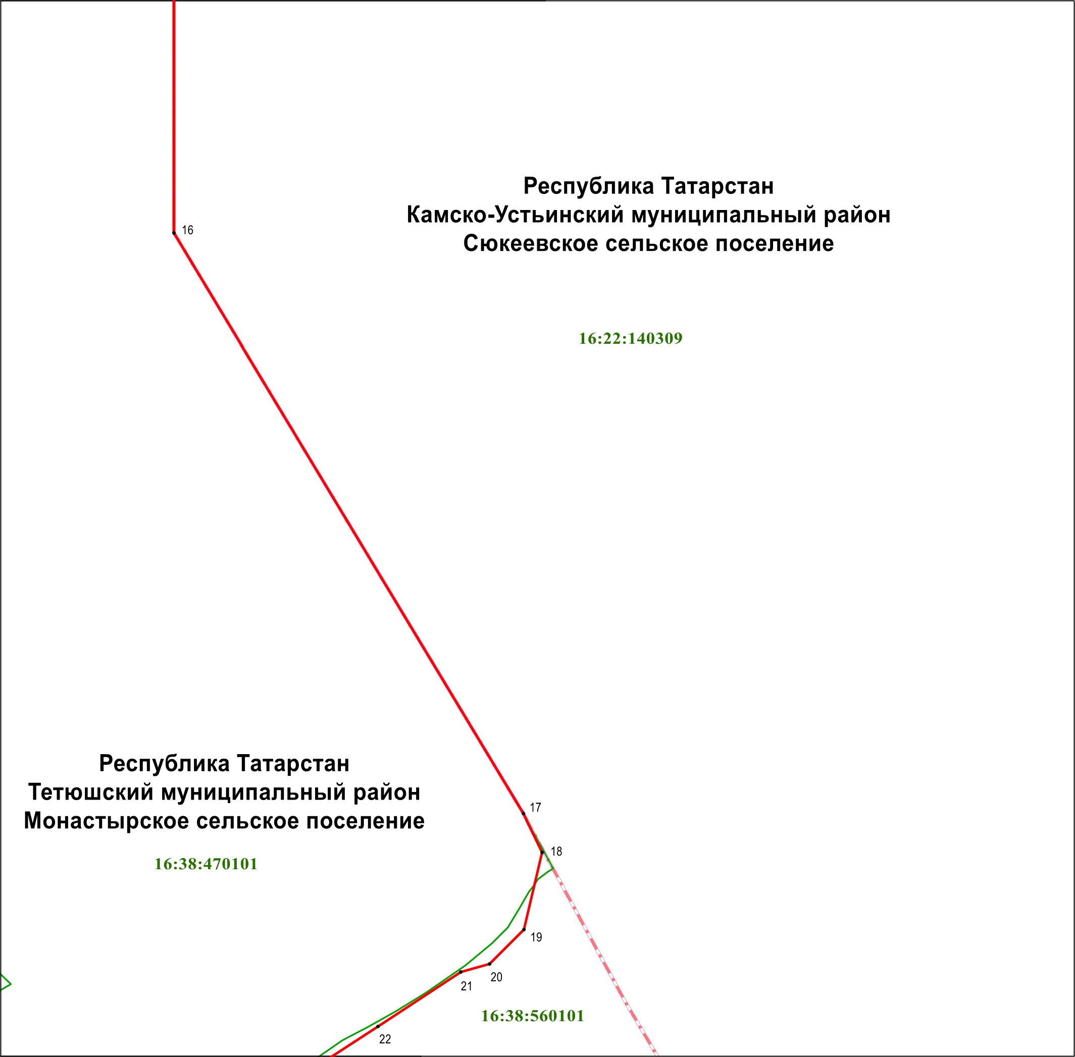

Масштаб 1 : 5 000

Используемые условные знаки и обозначения:
• 16 – обозначение характерной точки границ

– граница объекта

– граница муниципального района, городского округа

– граница поселения

– граница кадастрового квартала

16:38:470101 – номер кадастрового квартала.
Раздел 4

План границ объекта –

государственного природного заказника регионального значения

комплексного профиля «Долгая Поляна»

Лист 3

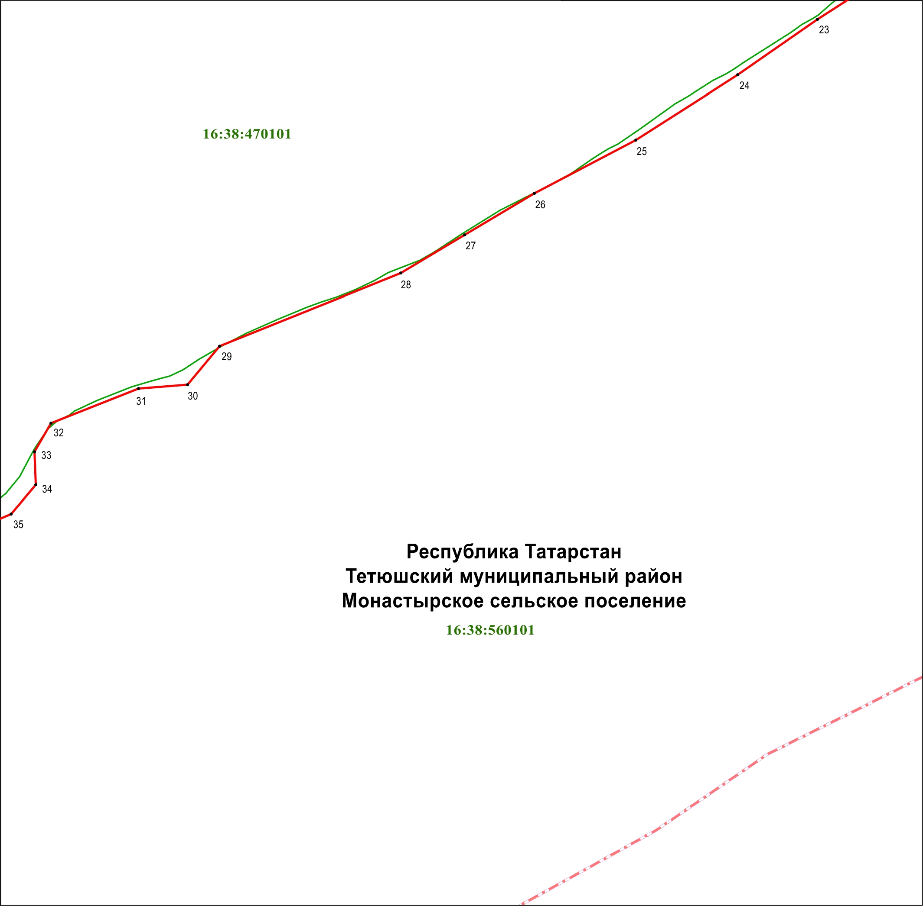

Масштаб 1 : 5 000

Используемые условные знаки и обозначения:
• 23 – обозначение характерной точки границ

– граница объекта

– граница муниципального района, городского округа

– граница поселения

– граница кадастрового квартала

16:38:560101 – номер кадастрового квартала.
Раздел 4

План границ объекта –

государственного природного заказника регионального значения

комплексного профиля «Долгая Поляна»

Лист 4

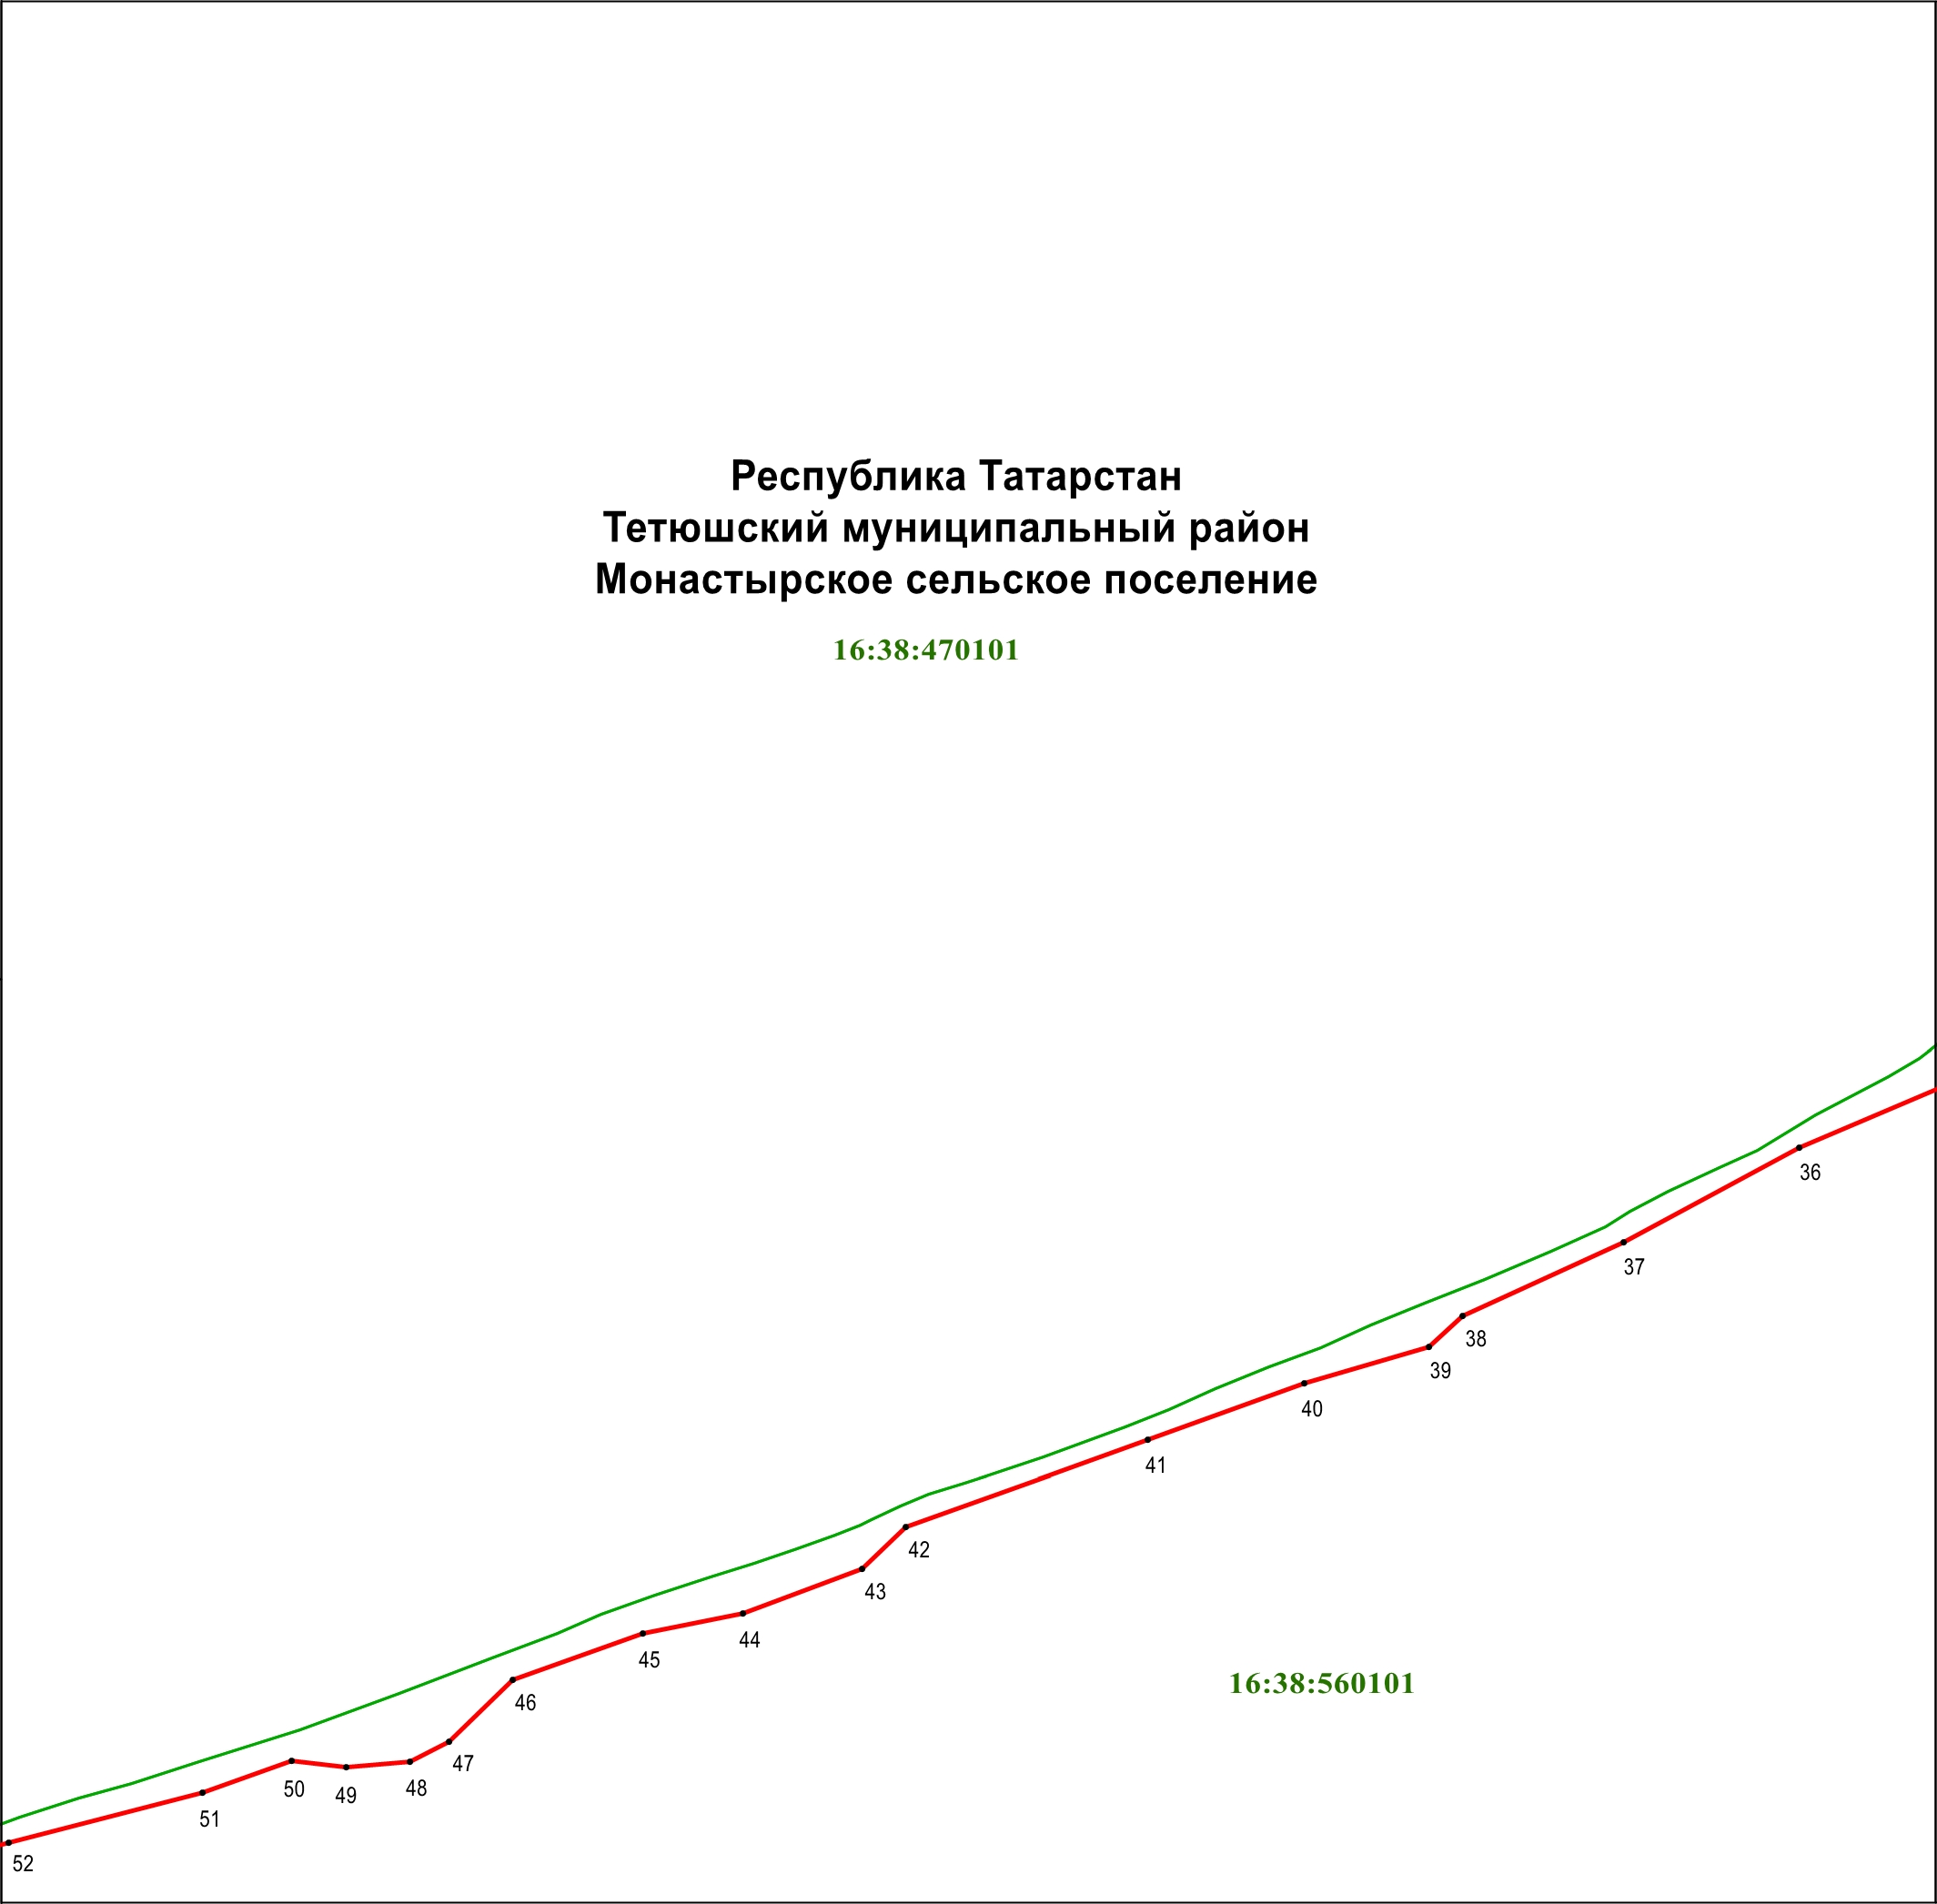

Масштаб 1 : 5 000

Используемые условные знаки и обозначения:
• 36 – обозначение характерной точки границ

– граница объекта

– граница кадастрового квартала

16:38:560101 – номер кадастрового квартала.
Раздел 4

План границ объекта –

государственного природного заказника регионального значения

комплексного профиля «Долгая Поляна»

Лист 5

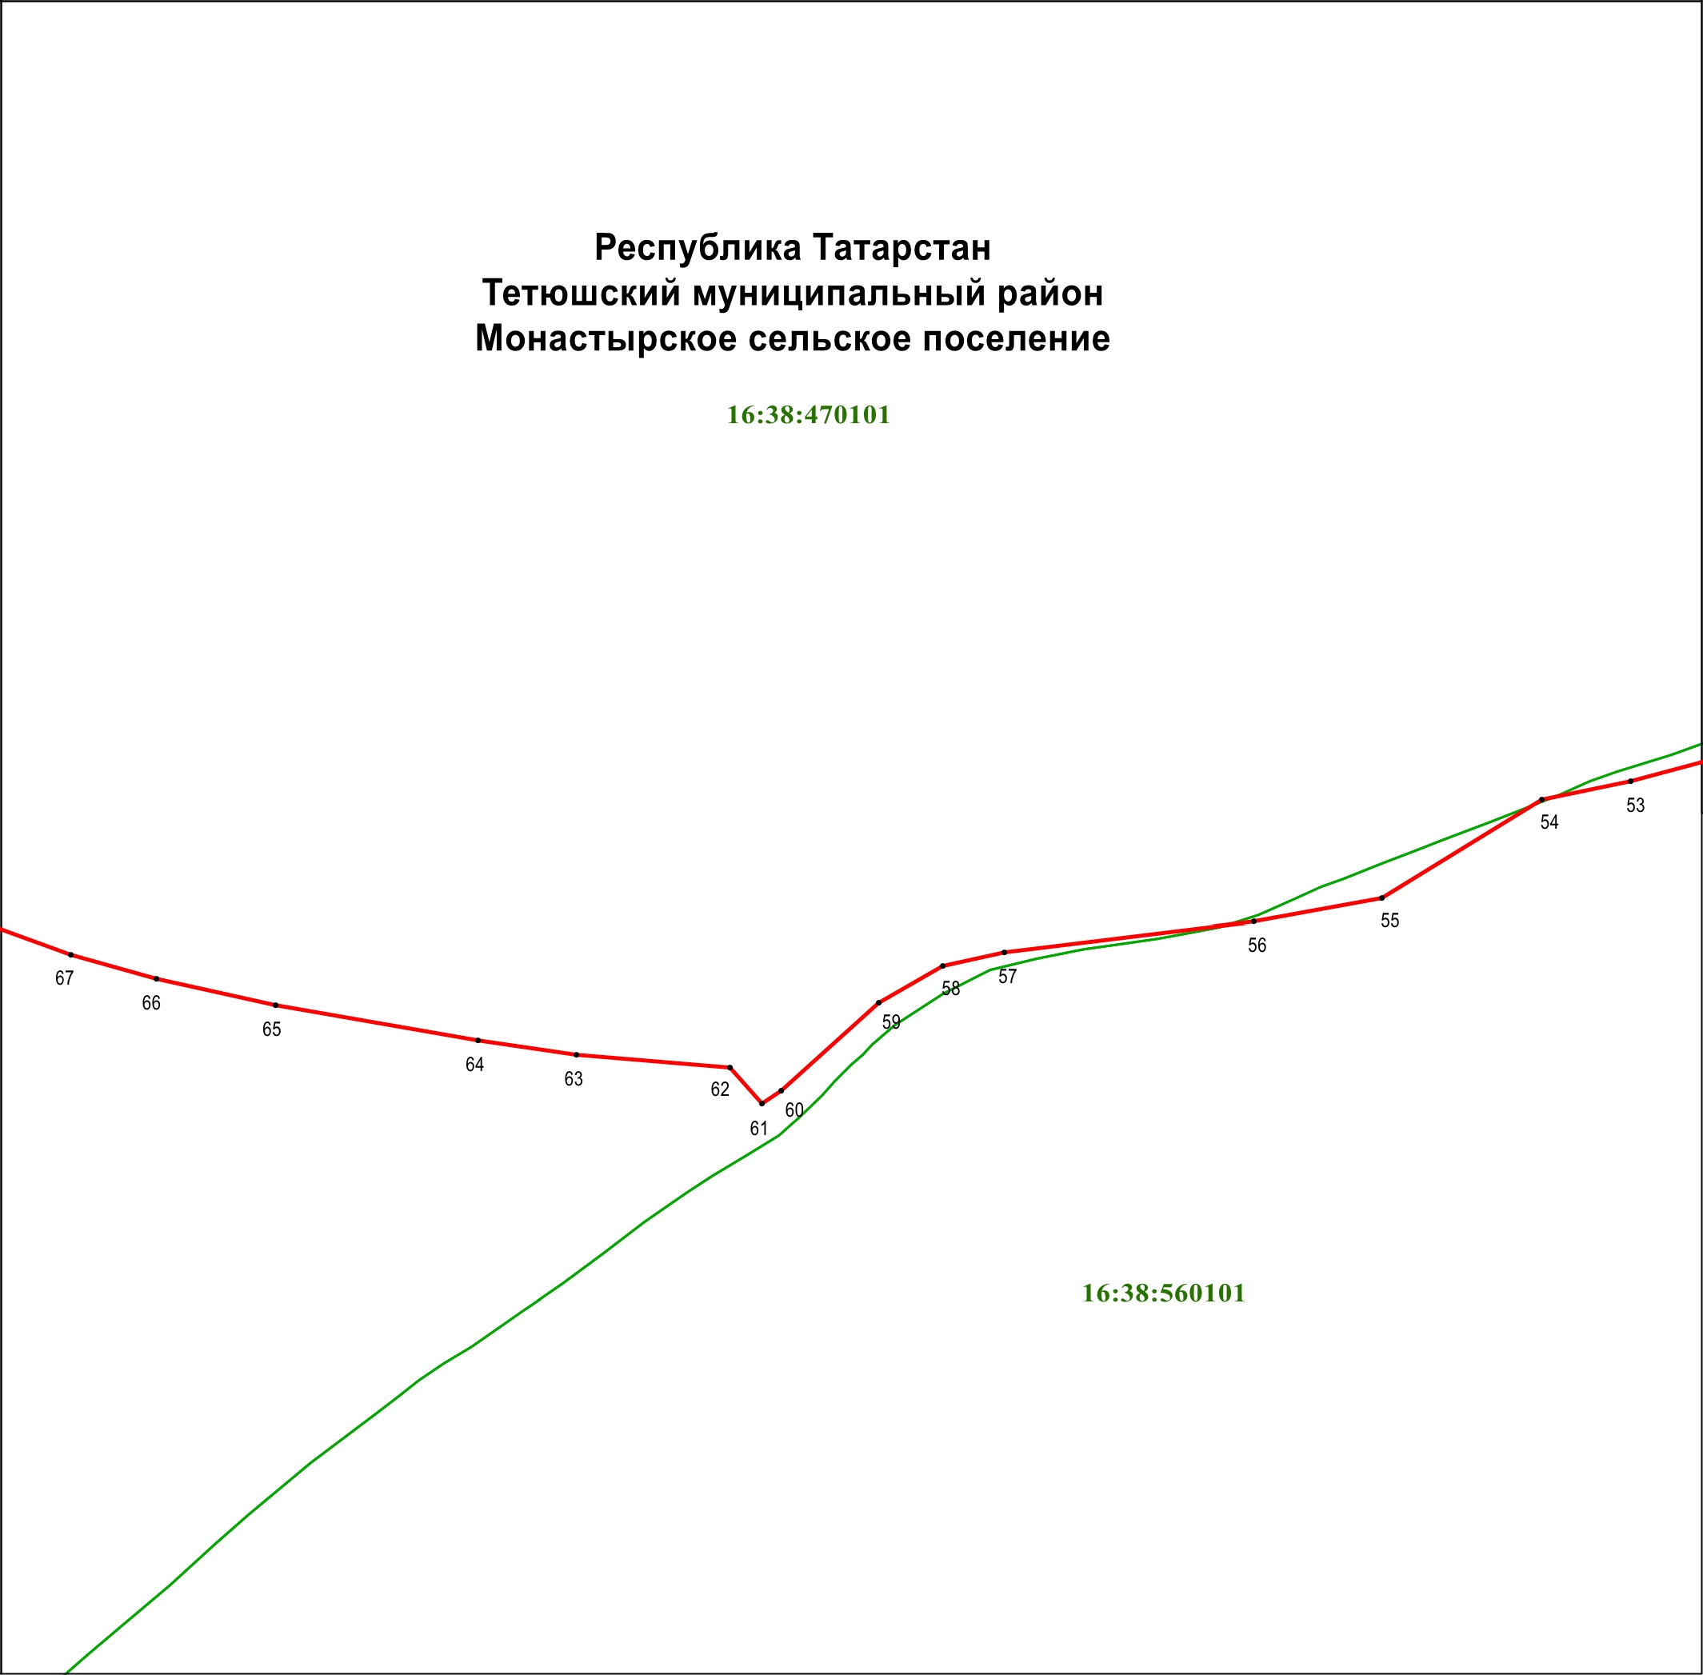

Масштаб 1 : 5 000

Используемые условные знаки и обозначения:
• 53 – обозначение характерной точки границ

– граница объекта

– граница кадастрового квартала

16:38:560101 – номер кадастрового квартала.
Раздел 4

План границ объекта –

государственного природного заказника регионального значения

комплексного профиля «Долгая Поляна»

Лист 6

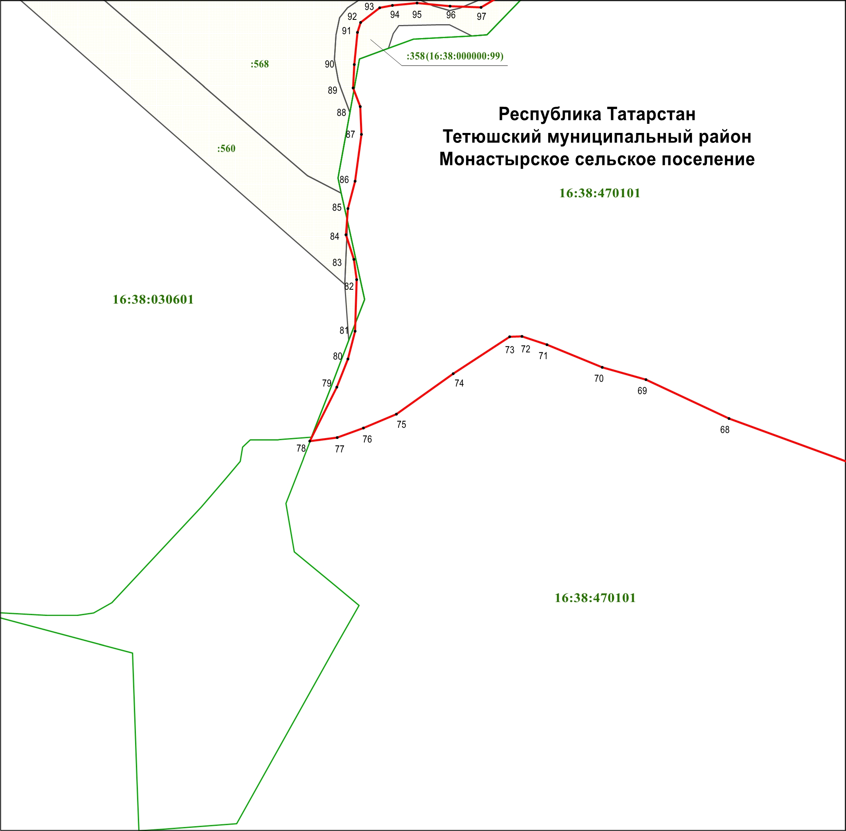

Масштаб 1 : 5 000

Используемые условные знаки и обозначения:
• 68 – обозначение характерной точки границ

– граница объекта

– граница кадастрового квартала

– граница земельного участка

16:38:470101 – номер кадастрового квартала

:560 – кадастровый номер земельного участка.

Раздел 4

План границ объекта –

государственного природного заказника регионального значения

комплексного профиля «Долгая Поляна»

Лист 7

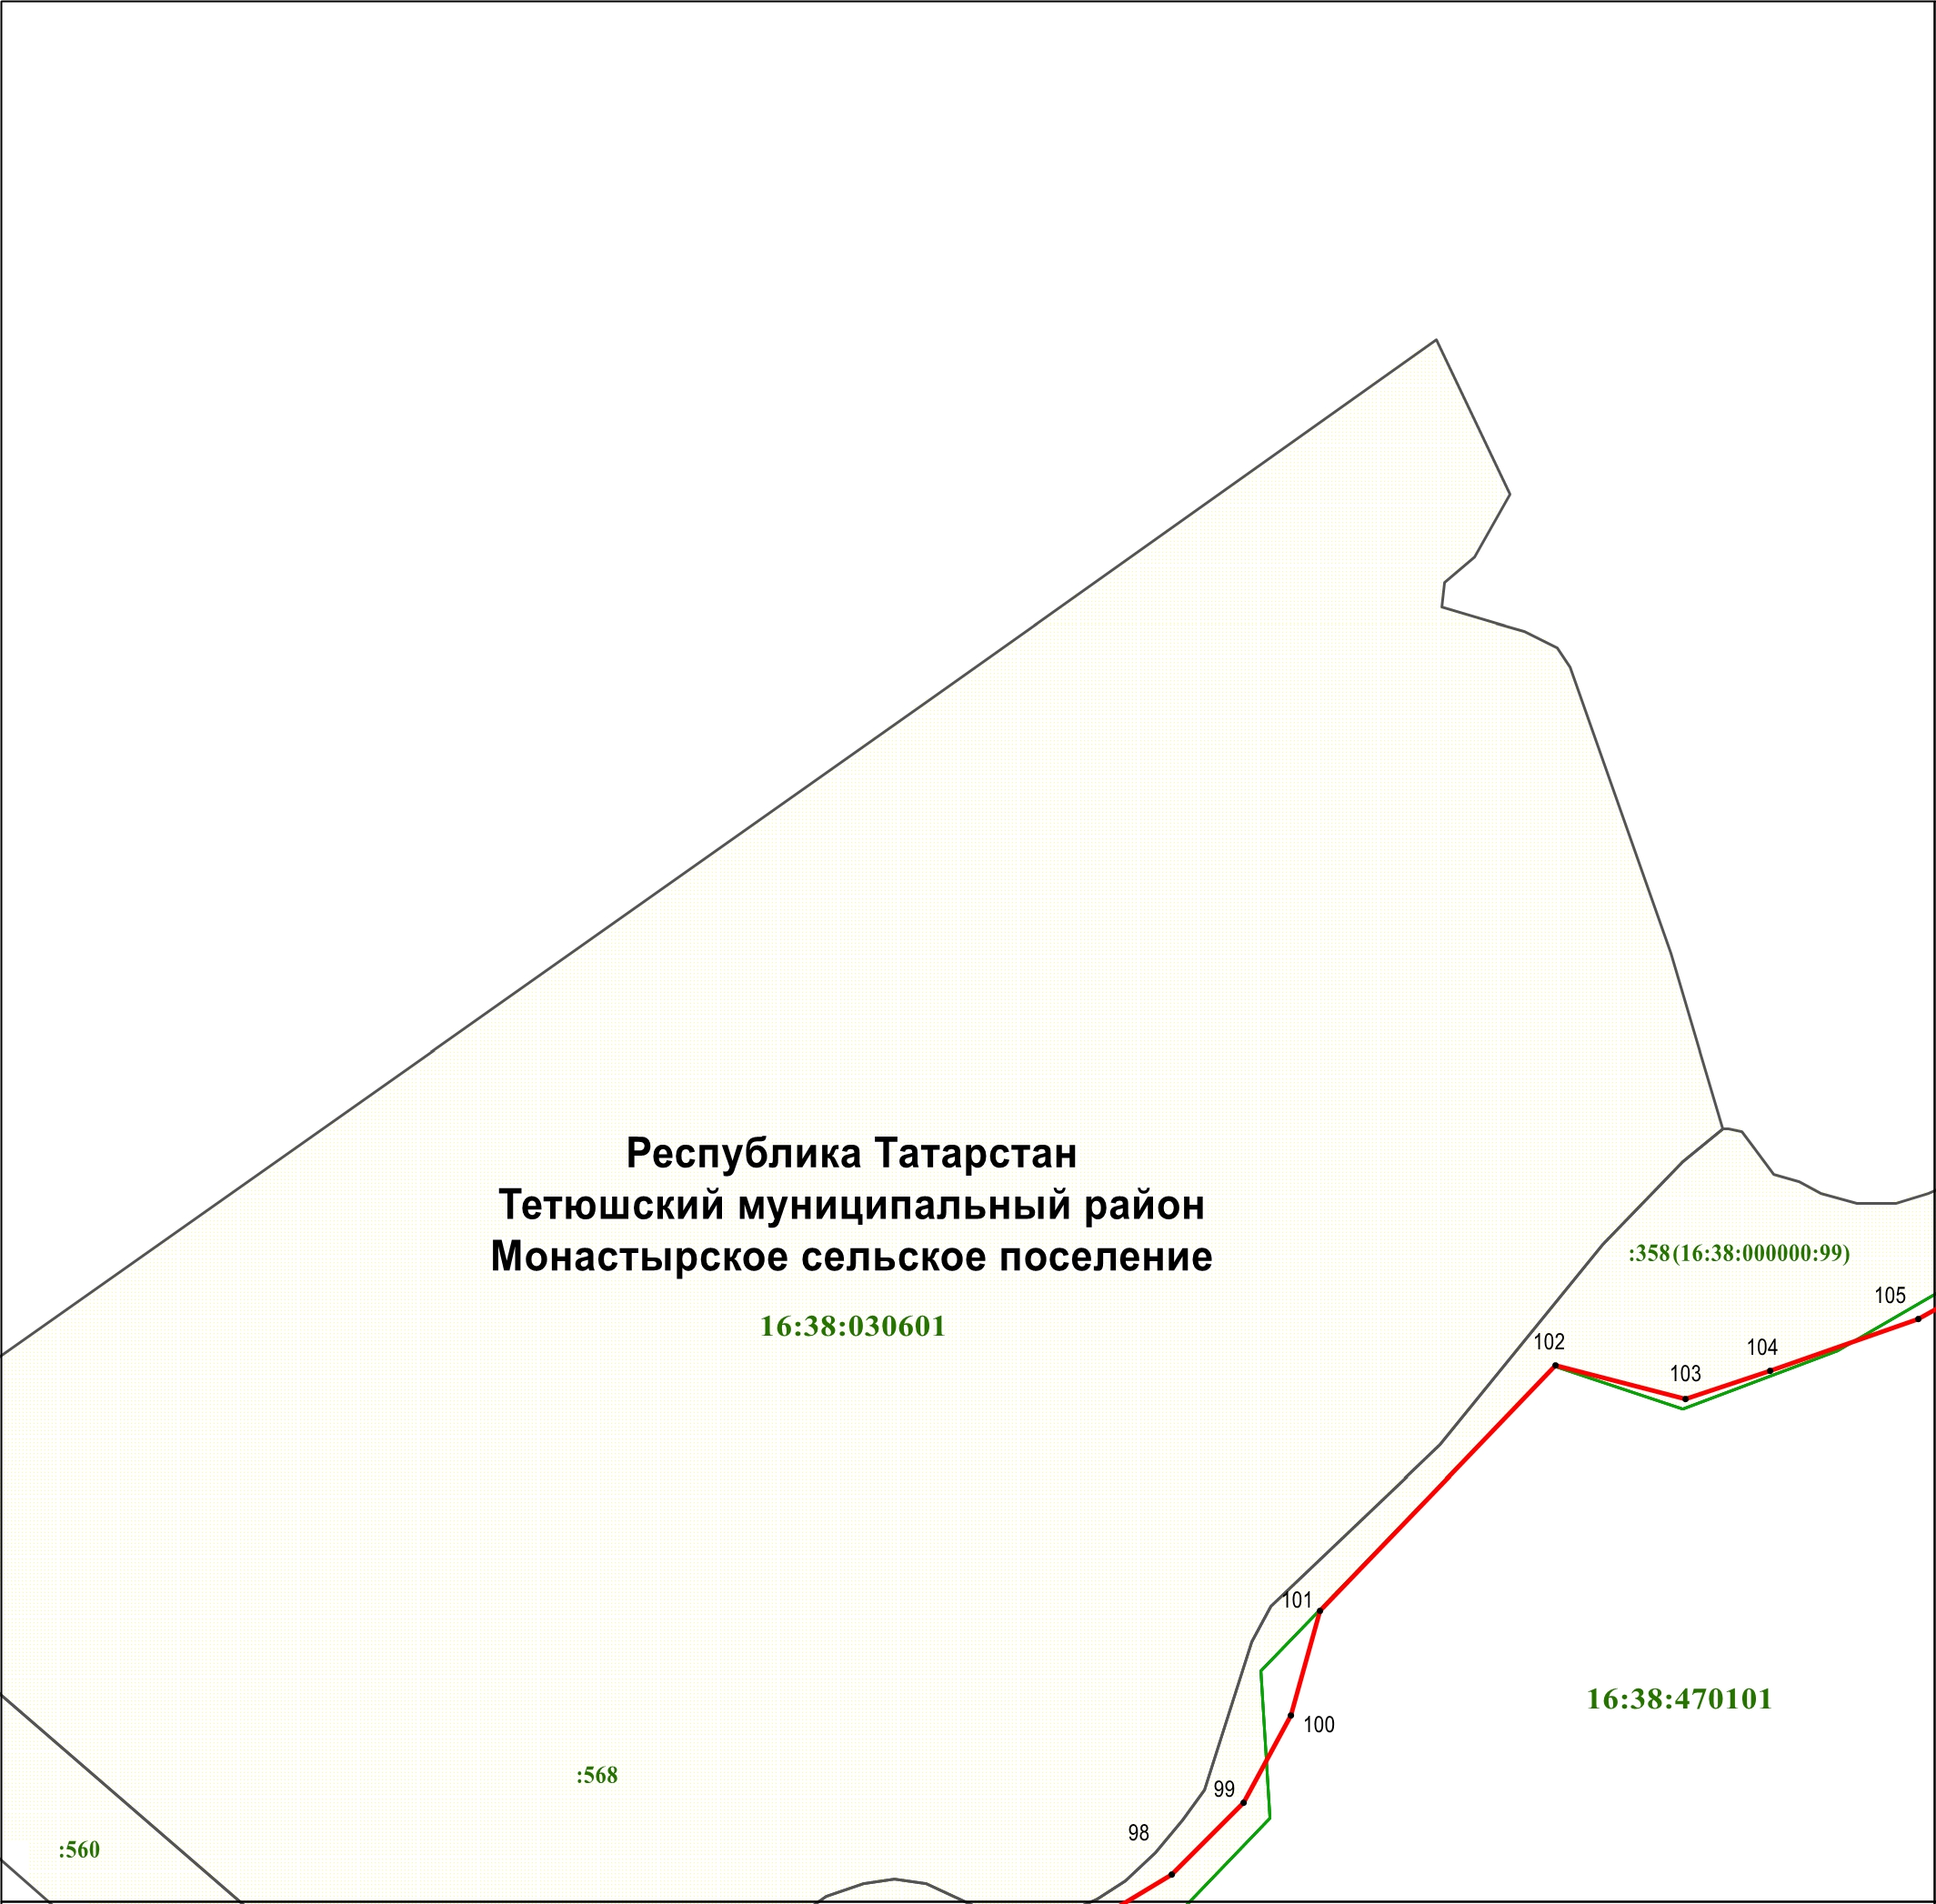

Масштаб 1 : 5 000

Используемые условные знаки и обозначения:
• 98 – обозначение характерной точки границ

– граница объекта

– граница кадастрового квартала

– граница земельного участка

16:38:470101 – номер кадастрового квартала

:568 – кадастровый номер земельного участка.

Раздел 4

План границ объекта –

государственного природного заказника регионального значения

комплексного профиля «Долгая Поляна»

Лист 8

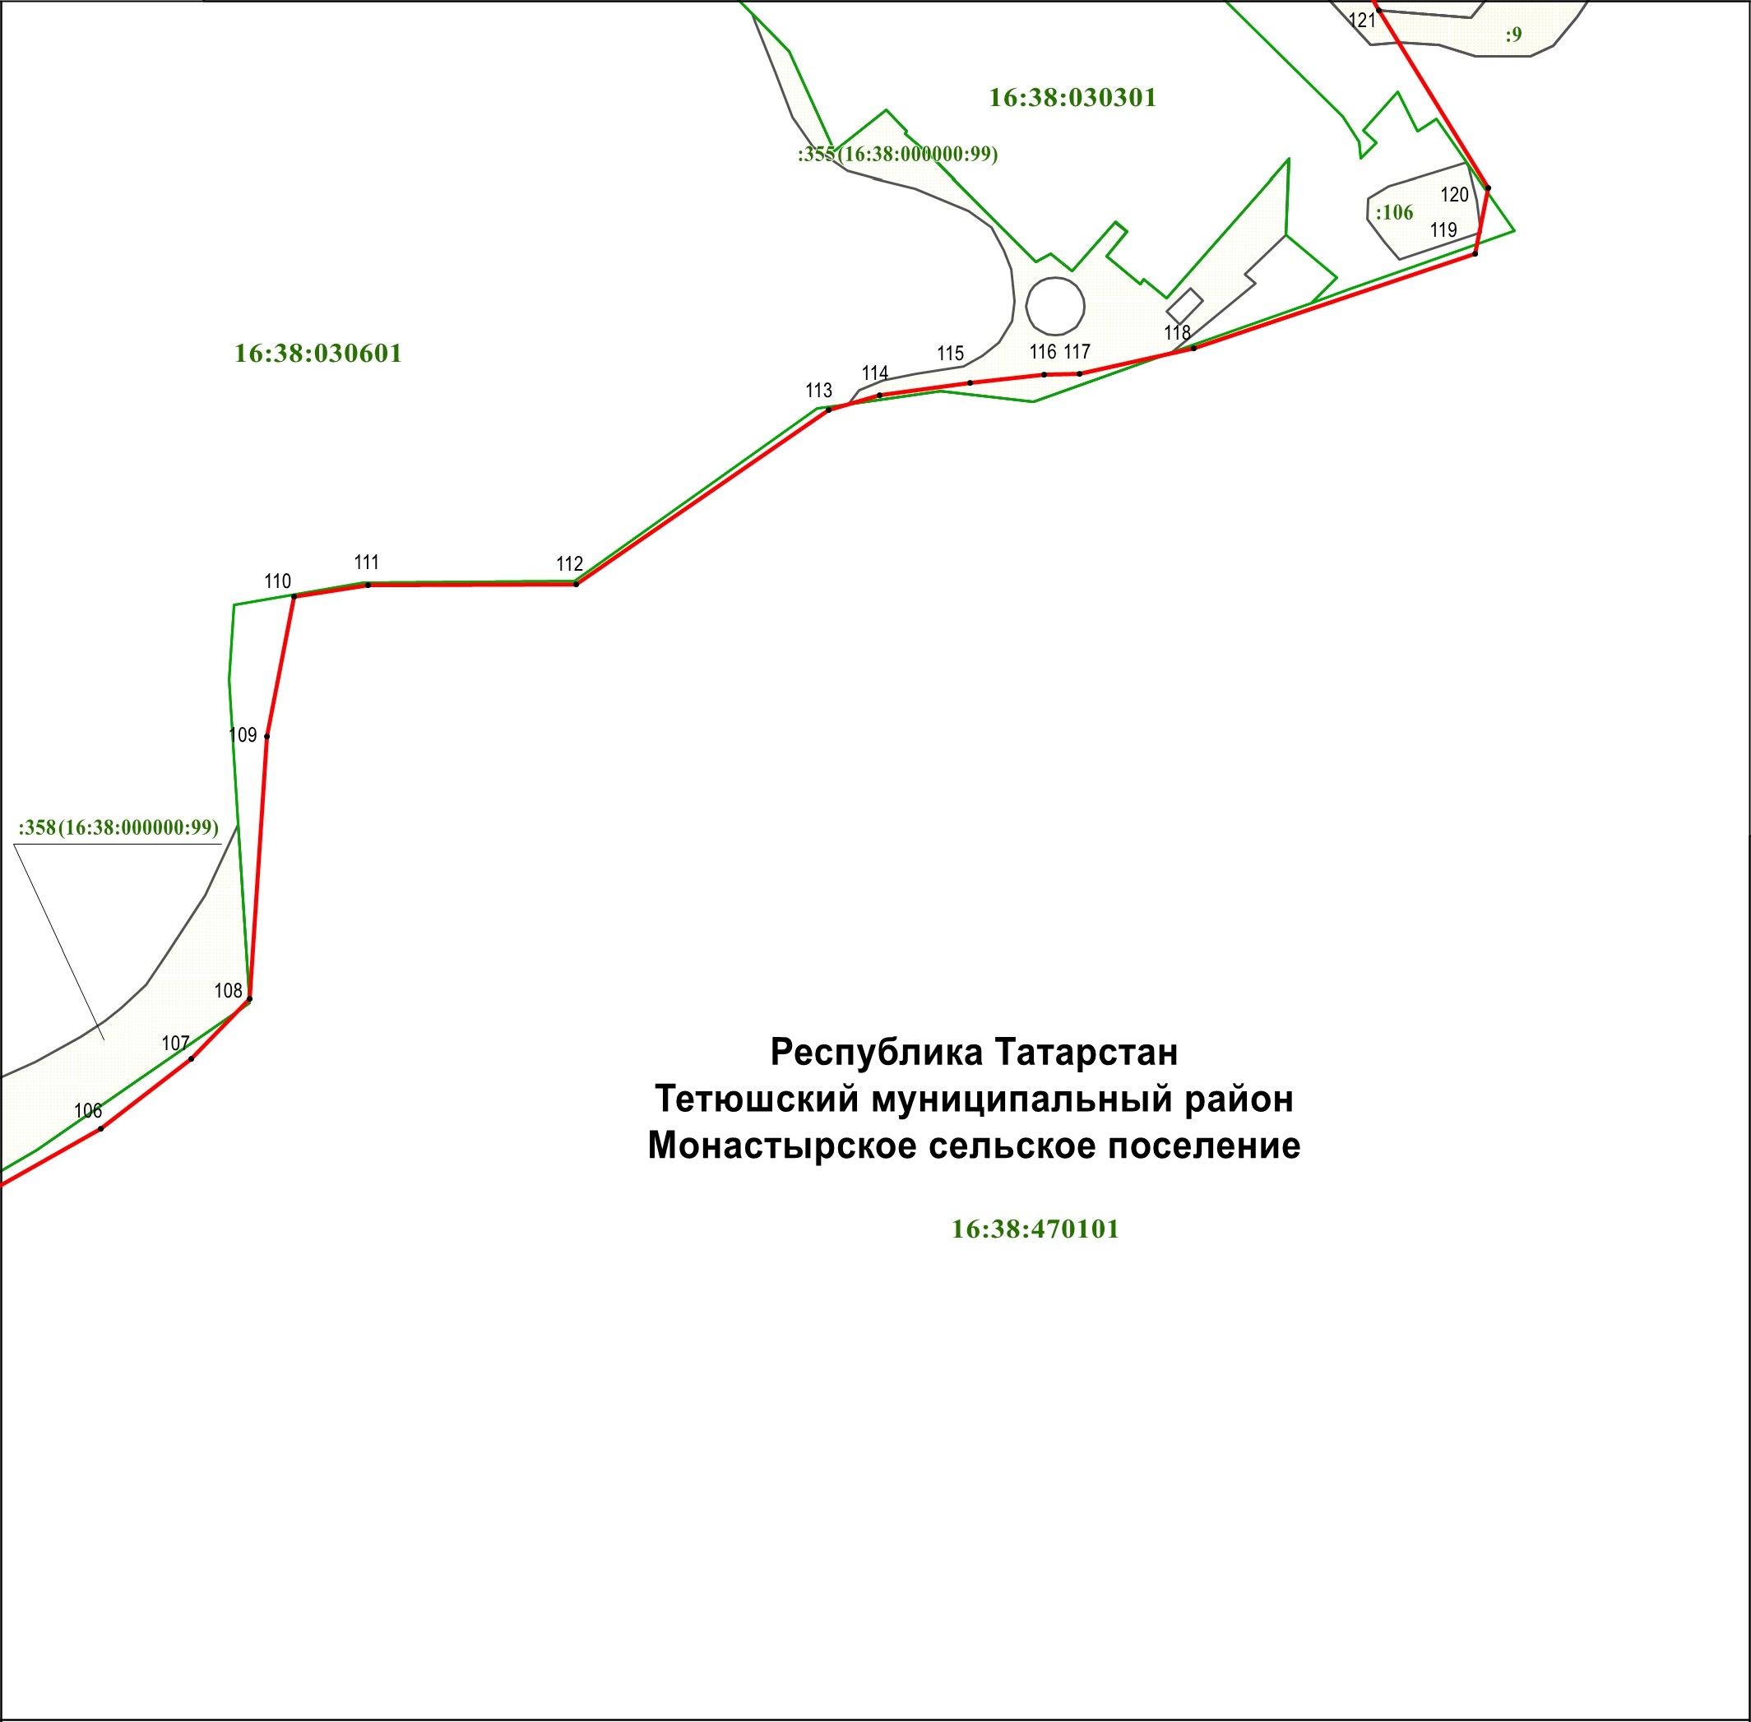

Масштаб 1 : 5 000

Используемые условные знаки и обозначения:
•106 – обозначение характерной точки границ

– граница объекта

– граница кадастрового квартала

– граница земельного участка

16:38:470101 – номер кадастрового квартала

:358 (16:38:000000:99) – кадастровый номер земельного участка.

Раздел 4

План границ объекта –

государственного природного заказника регионального значения

комплексного профиля «Долгая Поляна»

Лист 9

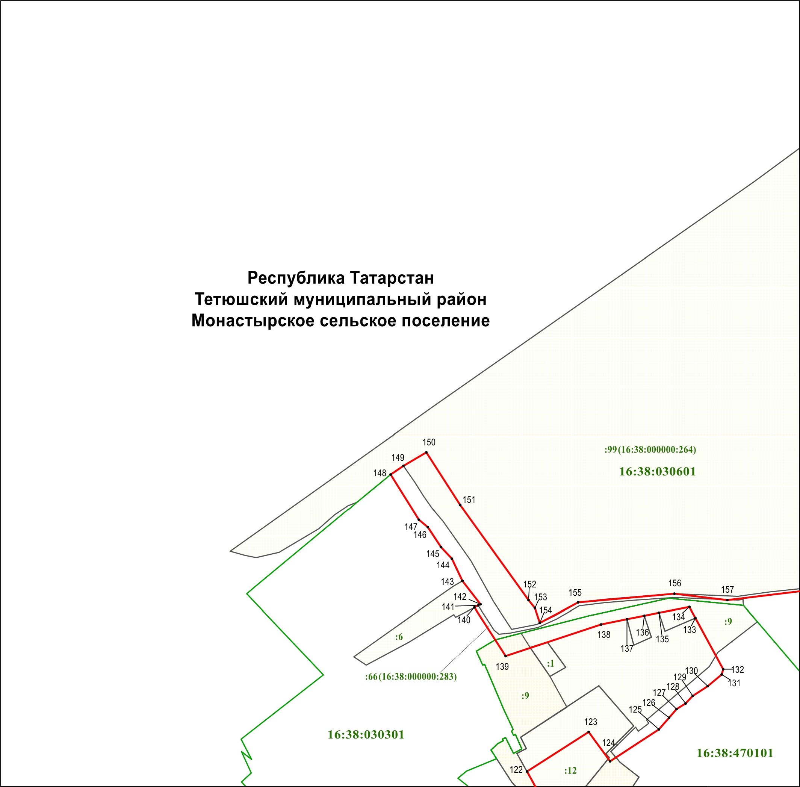

Масштаб 1 : 5 000

Используемые условные знаки и обозначения:
•122 – обозначение характерной точки границ

– граница объекта

– граница кадастрового квартала

– граница земельного участка

16:38:470101 – номер кадастрового квартала

:12 – кадастровый номер земельного участка.

Раздел 4

План границ объекта –

государственного природного заказника регионального значения

комплексного профиля «Долгая Поляна»

Лист 10

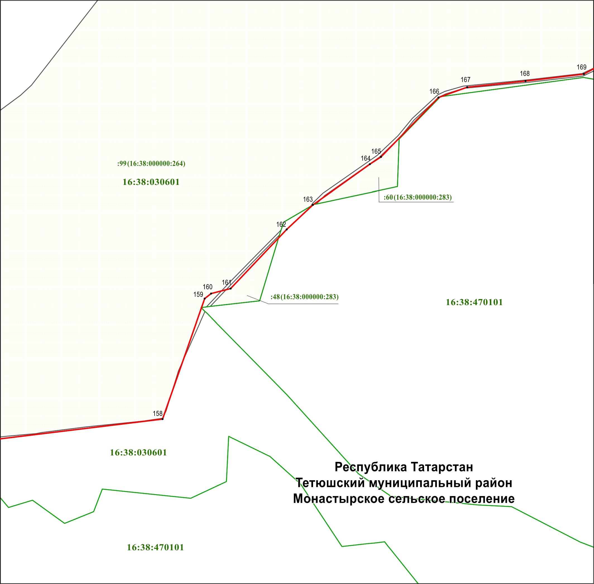

Масштаб 1 : 5 000

Используемые условные знаки и обозначения:
•158 – обозначение характерной точки границ

– граница объекта

– граница кадастрового квартала

– граница земельного участка

16:38:030601 – номер кадастрового квартала

:99 (16:38:000000:264) – кадастровый номер земельного участка.

